OFERTĂ : 5S/ 28.07.2026

Stimate domn/doamna,

Vă mulțumim pentru solicitarea dvs. și ne bucurăm să vă oferim cea mai bună soluție pentru :
Oferta comerciala
Proiectul Safeu
Conform schitei beneficiarului

- Safeu metalic conform schitei, cu dimensiunele L=1000xH=1925xS=400, cu cheie de cilindru - Gardian, vopsit sur metalic, cantitatea – 20 buc

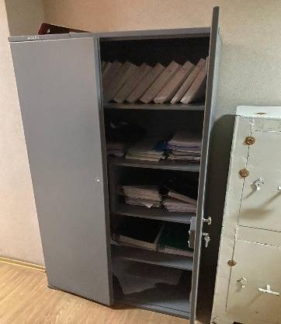
Poza cu caracter informativ

Notă : Preţul include:

- Confectionare
- Prelucrare si vopsire in sur metalic
- Livrare

Safeu conform solicitarii = 13000.00 lei incl.TVA sau 10833.34 lei fara TVA

Total proiect – 260000.00 lei incl.TVA sau 216666.67 lei

Orice modificări ale configuraţiei, precum şi asupra cantităţii, atrag modificări ale preţurilor!

Condiţia de plată : 50 % avans la comandă şi 50% la finisarea comenzii, inainte de livrare.

Termenul de execuţie : 30 zile lucrătoare.

Transportul: inclus in pret

Plata se face în LEI MD pe contul specificat în Contul de plata.
Pentru alte detalii, ne puteţi contacta la nr. de telefon : +37379779090

Responsabil întocmire ofertă scrisă :

Cu stimă,

Madan Corneliu

